 |  | 
УТВЕРЖДАЮ
Генеральный директор
ООО «Кейсистемс»
_________________ А. А. Матросов
«___» ______________ 2017 г.
Учет и администрирование поступлений в бюджетную систему («Администратор-Д»)
версия 17.01
Руководство пользователя
Работа с начислениями. Формирование сумм списания по льготному периоду
Лист утверждения
Р.КС.03010-02 34 03-2-ЛУ

Подп и дата
Подп и дата |  |  |  | СОГЛАСОВАНО  Заместитель генерального директора  _________________ С. В. Панов  «___» ______________ 2017 г.
Инв.N дубл
Взам.инв.N |  |  |  | Руководитель департамента  администрирования доходов  _________________ Д. А. Смирнов  «___» ______________ 2017 г.
Подп и дата
Инв.N подл |  | 2016
Инв.N подл |  |  |  |  | Литера А

Учет и администрирование поступлений в бюджетную систему («Администратор-Д»)
версия 17.01
Руководство пользователя
Работа с начислениями. Формирование сумм списания по льготному периоду
Р.КС.03010-02 34 03-2
Листов 17
Подп и дата
Инв.N дубл
Взам.инв.N
Подп и дата
Инв.N подл |  | 2016
Инв.N подл |  |  |  |  | Литера А
АННОТАЦИЯ
Настоящий документ является частью руководства пользователя программного комплекса «Администратор-Д» (далее – «программный комплекс») версии 17.01 по учету и администрированию поступлений в бюджетную систему Российской Федерации.
Документ содержит описание комплекса задач по учету начислений с льготным периодом уплаты.
Руководство актуально для указанной версии и для последующих версий вплоть до выпуска обновления руководства.
Порядок выпуска обновлений руководства
Выход новой версии программного комплекса сопровождается обновлением руководства пользователя только в случае наличия в версии значительных изменений режимов, описанных в руководстве, добавления новых режимов или изменения общей схемы работы. Если таких изменений версия не содержит, то остается актуальным руководство пользователя от предыдущей версии с учетом изменений, содержащихся в новой версии.
Перечень изменений версии программного комплекса содержится в сопроводительных документах к версии. Информация об изменениях руководства пользователя публикуется на сайте разработчика в разделе «Документация».
Информация о разработчике ПК «Администратор-Д»
ООО «Кейсистемс»
Адрес: 428000, Чебоксары, Главпочтамт, а/я 172
Телефон: (8352) 323-323
Факс: (8352) 571-033
http://www.keysystems.ru
E-mail: info@keysystems.ru

СОДЕРЖАНИЕ
Введение 4
1. Описание операций 5
1.1. Порядок установки соответствия статьи нормативного документа и КБК 5
1.2. Настройки режима «Начисление администратора» 8
1.3. Формирование сумм списания по льготному периоду 9
1.4. Автоматическое формирование сумм списания по льготному периоду с помощью Планировщика задач 11
1.5. Учет сумм списания по льготному периоду в отчетных формах 13
2. Нестандартные ситуации 15
Перечень сокращений 16
Лист регистрации изменений 17

Введение
Настоящее руководство пользователя содержит описание основных режимов, предназначенных для ведения учета начислений с льготным периодом уплаты.
Уровень подготовки пользователя
Для успешного освоения материала, изложенного в руководстве пользователя, и формирования навыков работы в программном комплексе с описанными режимами к пользователю предъявляются следующие требования:
- наличие опыта работы с персональным компьютером на базе операционных систем Windows на уровне квалифицированного пользователя;
- умение свободно осуществлять базовые операции в стандартных приложениях Windows.
Условные обозначения
В документе используются следующие условные обозначения:

 | Уведомление | – | Важные сведения о влиянии текущих действий пользователя на выполнение других функций, задач программного комплекса.
 | Предупреждение | – | Важные сведения о возможных негативных последствиях действий пользователя.
 | Предостережение | – | Критически важные сведения, пренебрежение которыми может привести к ошибкам.
 | Замечание | – | Полезные дополнительные сведения, советы, общеизвестные факты и выводы.
[Выполнить] |  | – | Функциональные экранные кнопки.
<F1> |  | – | Клавиши клавиатуры.
«Чек» |  | – | Наименования объектов обработки (режимов).
Статус |  | – | Названия элементов пользовательского интерфейса.
окна => навигатор |  | – | Навигация по пунктам меню и режимам.
п. 2.1.1  рисунок 5 |  | – | Ссылки на структурные элементы, рисунки, таблицы текущего документа.
[1] |  | – | Ссылки на документы из перечня ссылочных документов.

- Описание операций
  - Порядок установки соответствия статьи нормативного документа и КБК
Справочник «Наказания»
Заполните справочник «Наказания» (Рисунок 1).
Навигатор => Справочники => Административная практика => Наказания
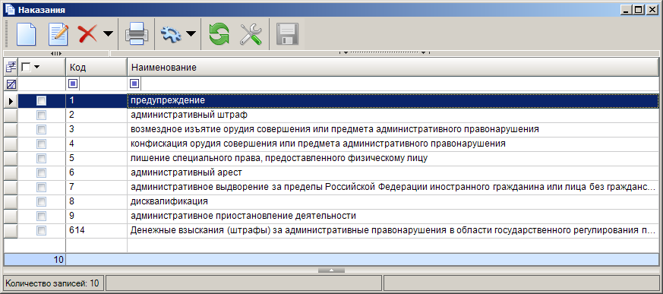
1. Окно справочника «Наказания»
Для добавления новой записи в справочник нажмите кнопку Создать на панели инструментов справочника. В открывшемся окне ввода данных в справочник (Рисунок 2) укажите код и наименование административного наказания соответственно в полях Код и Наименование.
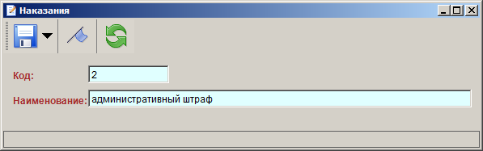
2. Окно ввода данных в справочник «Наказания»
Справочник «Статьи»
В справочнике «Статьи» (Рисунок 3) введите статью с соответствующим видом нарушения, укажите код административного наказания и соответствующий КБК.
Навигатор => Справочники => Административная практика => Статьи
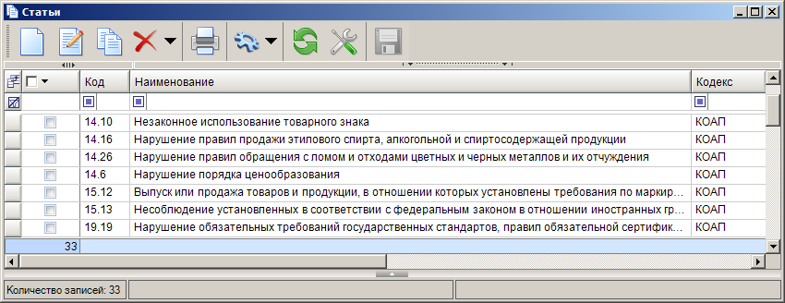
3. Окно справочника «Статьи»
Для добавления новой записи в справочник нажмите кнопку Создать на панели инструментов справочника. В открывшемся окне ввода данных в справочник (Рисунок 4) введите номер статьи в поле Код, номера главы, статьи и пункта нормативного документа соответственно в поля Глава, Статья и Часть. Укажите наименование статьи и выберите кодекс.
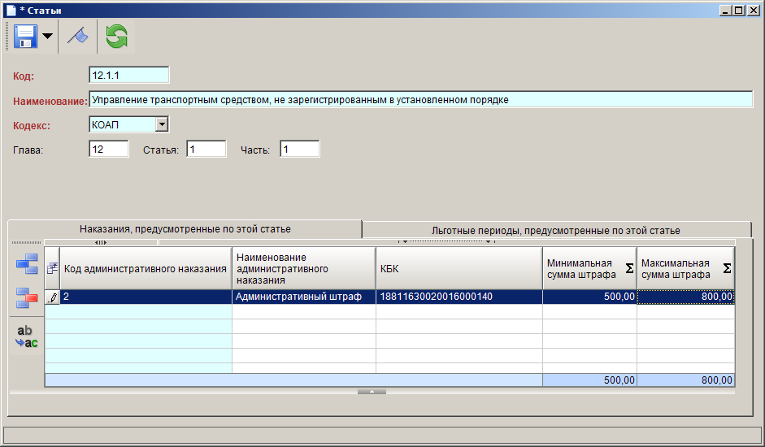
4. Окно ввода данных в справочник «Статьи»
Для добавления записи административного наказания, предусмотренного текущей статьей, нажмите кнопку Добавить строку на панели инструментов вкладки Наказания, предусмотренные по этой статье. В добавленной новой строке дважды щелкните в колонке Код административного наказания, в справочнике «Наказание» выберите строку с наименованием нужного наказания и нажмите кнопку [ОК] (Рисунок 5).
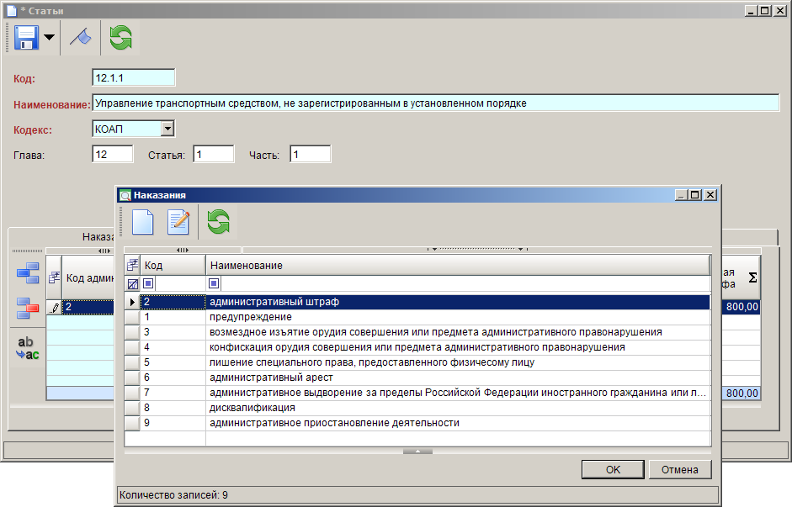
5. Привязка статьи с административным наказанием
В колонках КБК, Минимальная сумма штрафа и Максимальная сумма штрафа введите соответственно код бюджетной классификации, минимальную и максимальную сумму штрафа, предусмотренного текущей статьей.
Для добавления информации о льготных периодах, предусмотренных по текущей статье, нажмите кнопку Добавить строку на панели инструментов вкладки Льготные периоды, предусмотренные по этой статье (Рисунок 6).
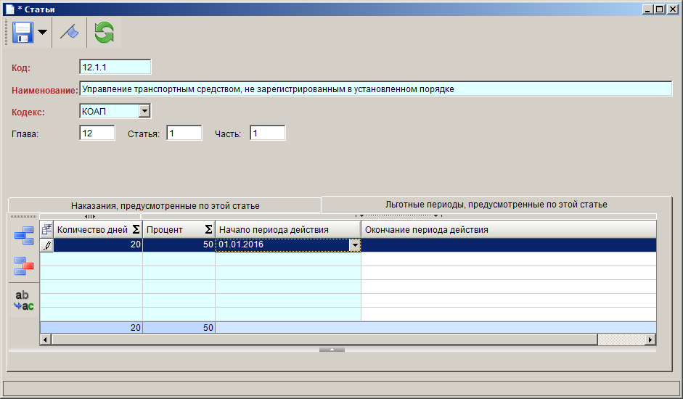
6. Вкладка Льготные периоды, предусмотренные по этой статье
В колонках Количество дней, Процент, Начало периода действия и Конец периода действия введите соответственно количество дней льготного периода, размер льготы в процентах от суммы штрафа, дату начала и окончания периода действия льготы по текущей статье.
Для сохранения записи статьи нажмите кнопку Сохранить.
  - Настройки режима «Начисление администратора»
Откройте окно настроек режима «Начисление администратора», для этого нажмите кнопку Настройки на панели инструментов режима или выберите строку «Настройка» в контекстном мену режима в Навигаторе (Рисунок 7).
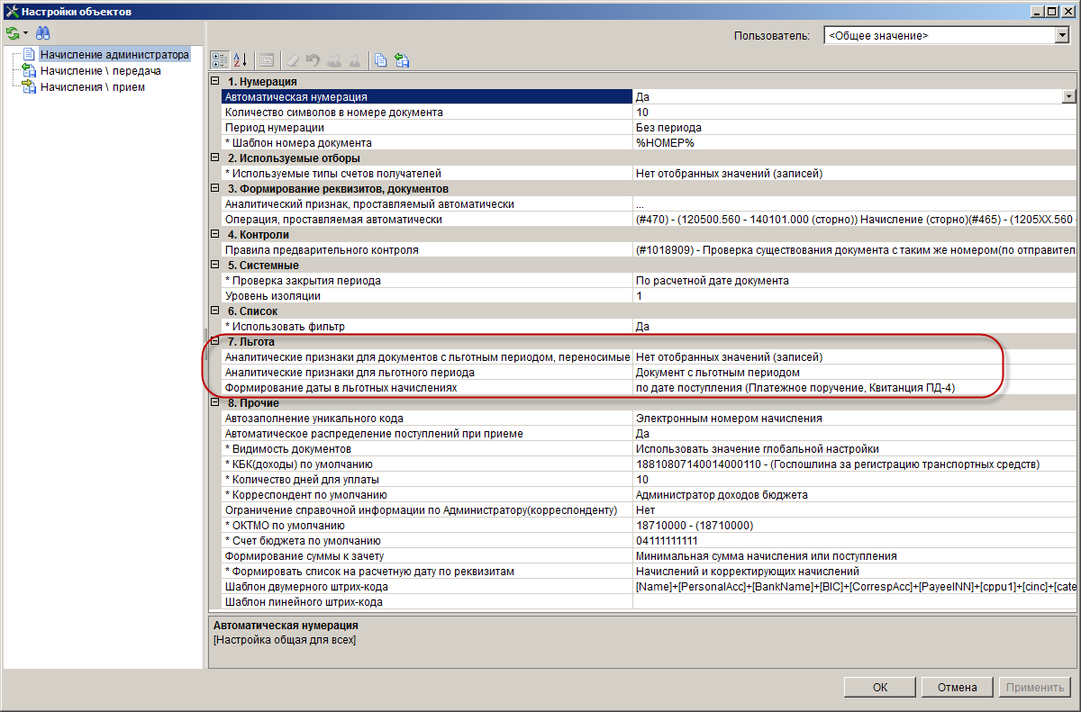
7. Окно настроек режима «Начисление администратора»
Группа настроек «Льгота»
- Аналитические признаки для документов с льготным периодом, переносимые из первоначального документа – перечень аналитических признаков, переносимых из первоначального начисления на корректирующее, созданное при формировании сумм списания по льготному периоду, выбирается из справочника «Аналитические признаки».
- Аналитические признаки для льготного периода – перечень аналитических признаков, устанавливаемых на корректирующие начисления при формировании сумм списания по льготному периоду, выбирается из справочника «Аналитические признаки». По умолчанию в настройке установлен аналитический признак «Документ с льготным периодом» (SYS_CH_GRACE_PERIOD).
- Формирование даты в льготных начислениях – настройка определяет способ установки даты в корректирующих начислениях, созданных при формировании сумм списания по льготному периоду, устанавливается одно из следующих значений: «по дате поступления (Платежное поручение, Квитанция ПД-4)», «по дате распределения начисления с поступлением», «по расчетной дате комплекса».
  - Формирование сумм списания по льготному периоду
Для формирования сумм списания по льготному периоду необходимо, чтобы в окне редактирования начисления была указана статья (Рисунок 8).
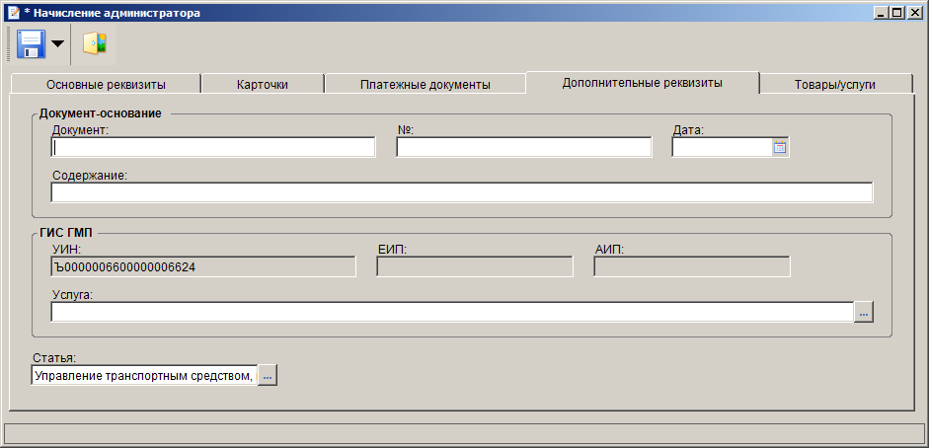
8. Окно редактирования начисления, вкладка Дополнительные реквизиты
В поле Статья с помощью кнопки выберите нужное значение из справочника «Статьи».
Формирование сумм списания по льготному периоду осуществляется в режиме «Начисление администратора» (Рисунок 9).
Навигатор => Администратор доходов бюджета => Документы => Документы администратора доходов бюджета => Начисления администратора => Начисление администратора
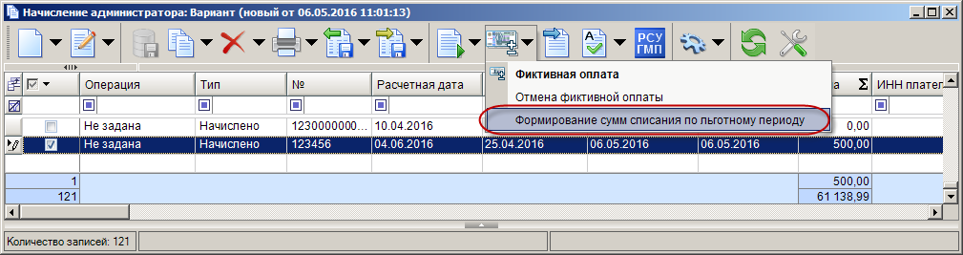
9. Формирование сумм списания из списка начислений
Установите флажки в строках нужных начислений, в раскрывающемся списке инструмента Фиктивная оплата выберите строку «Формирование сумм списания по льготному периоду» и в открывшемся окне подтверждения операции (Рисунок 10) нажмите кнопку [Да].
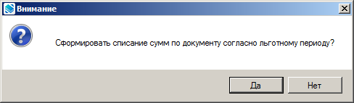
10. Окно подтверждения операции
В результате на выбранные начисления администратора будут сформированы корректирующие начисления в соответствии с размером льготы, указанным в статье (см. Рисунок 6). На созданные корректирующие начисления устанавливаются аналитические признаки, указанные в настройке Аналитические признаки для льготного периода (см. Рисунок 7), и откроется окно протокола (Рисунок 11).
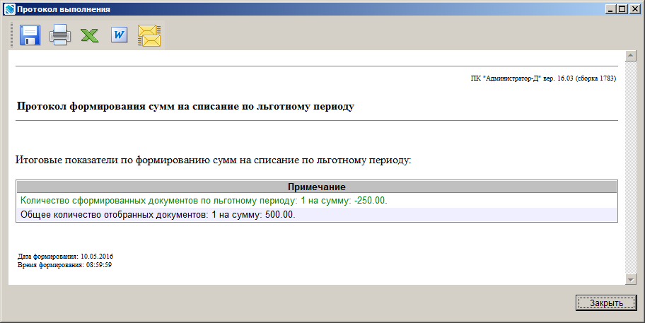
11. Окно протокола формирования сумм списания по льготному периоду
Для успешного формирования сумм списания по льготному периоду необходимо выполнение следующих условий:
- на вкладке Дополнительные реквизиты в окне редактирования начисления заполнено поле Статья (Рисунок 8);
- для статьи, указанной в начислении администратора, в справочнике «Статьи» заполнена вкладка Льготные периоды, предусмотренные по этой статье (Рисунок 6);
- сумма платежных документов, распределенных к начислению, не меньше суммы к оплате с учетом льготы, дата проводки платежных документов должна входить в льготный период.
  - Автоматическое формирование сумм списания по льготному периоду с помощью Планировщика задач
Сохраните на компьютер файл задачи taskscheduler04042016.zip и распакуйте архив.
Для вызова Планировщика задач выберите режим
Главное меню => Сервис => Планировщик задач
В окне планировщика задач (Рисунок 12) нажмите кнопку Импорт задач.
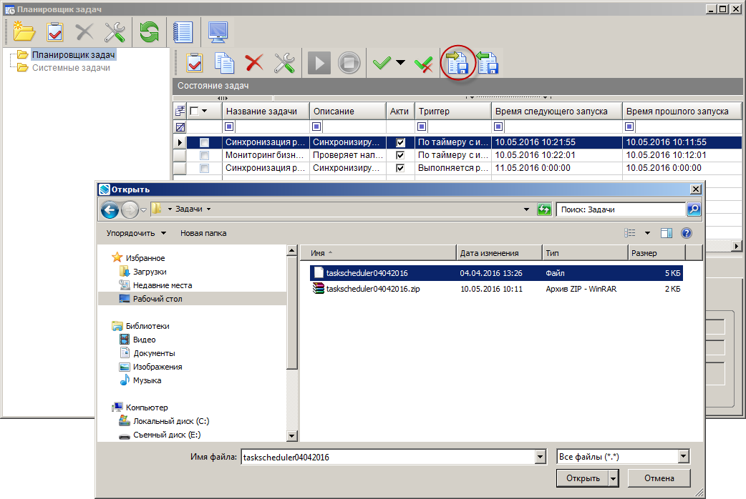
12. Импорт задачи в Планировщике задач
В открывшемся окне выберите каталог, в котором размещен файл задачи, выделите файл для приема и нажмите кнопку [Открыть].
Импортированная задача отображается в списке планировщика задач (Рисунок 13).
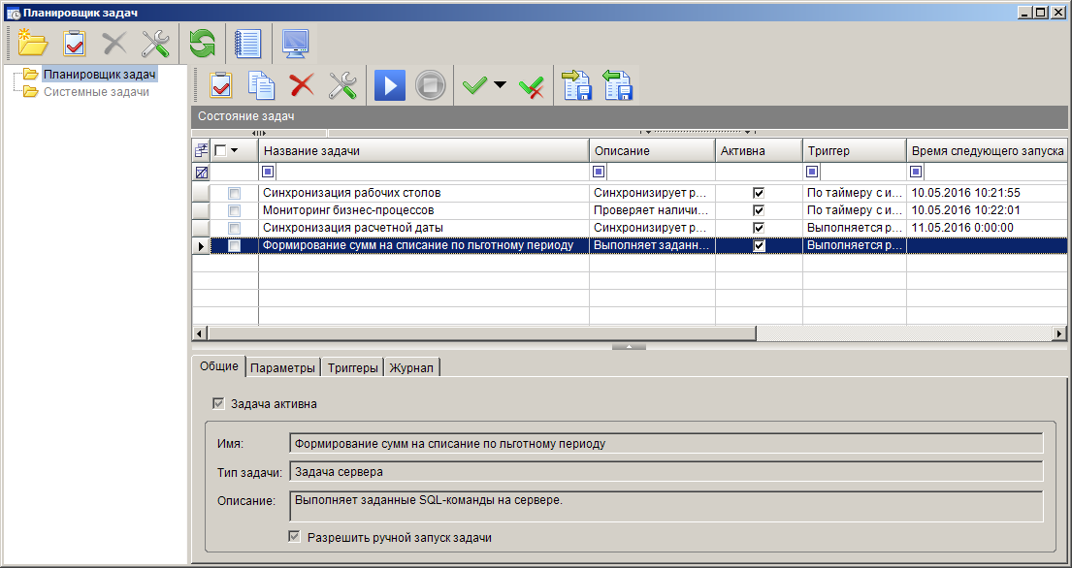
13. Окно планировщика задач
Для настройки условий запуска и выполнения задачи выберите ее в списке и нажмите кнопку Свойства задачи на панели инструментов или дважды щелкните в строке задачи.
Работа с Планировщиком задач описана в документе Р.КС.03120-01 34 07 «Руководство пользователя. Администрирование комплекса».
  - Учет сумм списания по льготному периоду в отчетных формах
Суммы списания по льготному периоду учитываются в отчете «Информация о начислениях администратора в разрезе документов (с отображением льгот)» (Рисунок 14).
Навигатор => отчеты => Администратор доходов бюджета => Учет начислений администратора => Информация о начислениях администратора в разрезе документов (с отображением льгот)
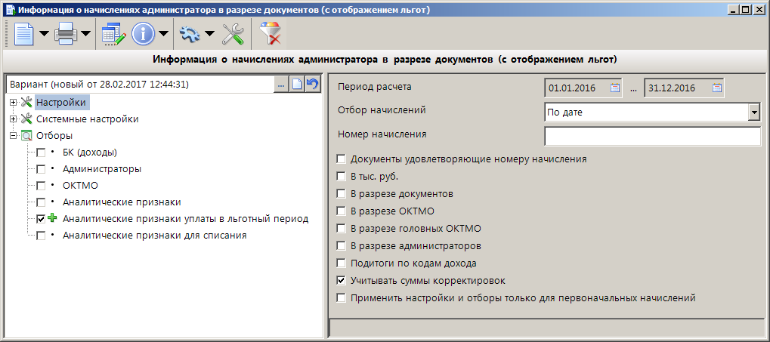
14. Окно параметров формирования отчета «Информация о начислениях администратора в разрезе документов (с отображением льгот)»
Укажите аналитические признаки для льготного периода в отборе «Аналитические признаки уплаты в льготный период».
В печатной форме отчета информация с учетом сумм списания по льготному периоду отображается в колонке «Начислено с учетом 50% оплаты (скидки) по административным штрафам по гл. 12 КоАП РФ (с учетом исключений)» (Рисунок 14).
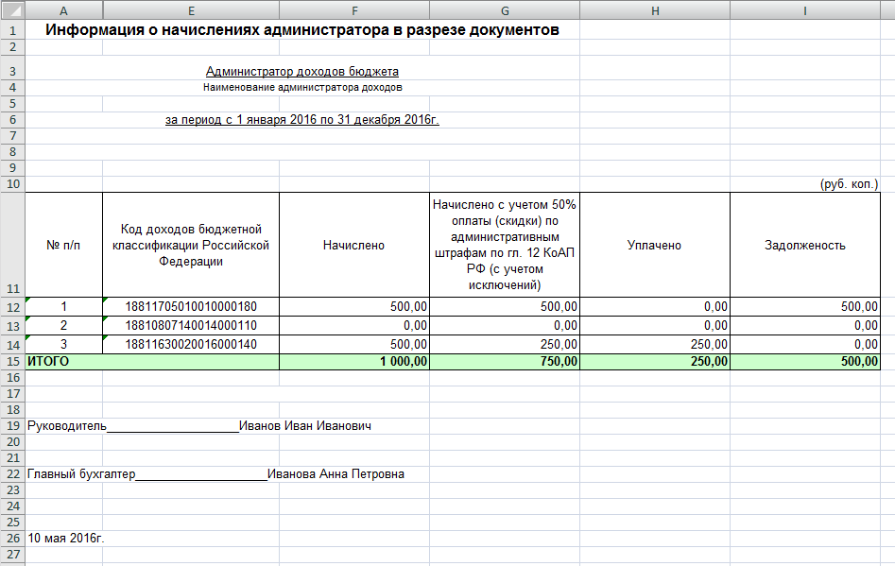
15. Печатная форма отчета «Информация о начислениях администратора в разрезе документов (с отображением льгот)»

- Нестандартные ситуации
При сбое в работе аппаратуры восстановление нормальной работы системы производится после:
- перезагрузки операционной системы;
- запуска исполняемого файла системы.
При ошибках в работе аппаратных средств (кроме носителей данных и программ) восстановление функции системы возлагается на операционную систему.
При ошибках, связанных с программным обеспечением (операционной системой и драйверами устройств), восстановление работоспособности возлагается на операционную систему.
При неверных действиях пользователей, неверных форматах или недопустимых значениях входных данных, система выдает пользователю соответствующие сообщения, после чего возвращается в рабочее состояние, предшествовавшее неверной (недопустимой) команде или некорректному вводу данных.

Лист регистрации изменений
Номер версии | Примечание | Дата | ФИО исполнителя
01 | Первоначальная версия | 03.06.2016 | Великанова О.А.
02 | Руководство приведено в соответствие с версией 17.01 ПК «Администратор-Д».  Основные доработки, отраженные в документации:  - В отчет «Информация о начислениях администратора в разрезе документов (с отображением льгот)» добавлена настройка «Применить настройки и отборы только для первоначальных начислений».  - В режиме «Начисление администратора» в настройку «Формирование даты в льготных начислениях» добавлено для выбора «по расчетной дате комплекса». | 01.03.2017 | Великанова О.А.

